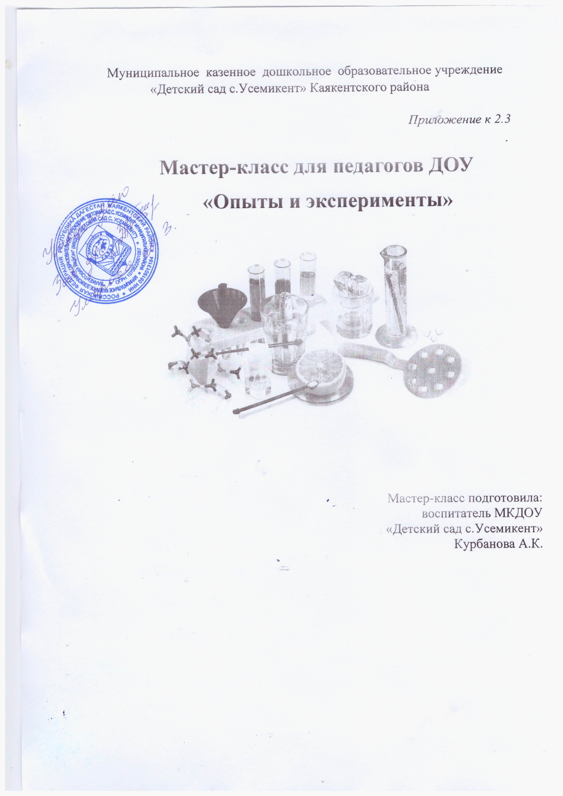

**Мастер-класс для воспитателей «Опыты и эксперименты»**

*Цель:* повысить уровень профессиональной компетентности у воспитателей дошкольного образования по экспериментально-исследовательской деятельности. Продемонстрировать некоторые виды экспериментирования с бумагой, магнитом, водой.

*Ход мастер-класса*

Добрый день, уважаемые коллеги! Я очень рада встрече с вами. Сегодня мы поговорим с вами об экспериментальной исследовательской деятельности дошкольников.

Крикните громко и хором, друзья,

Деток вы любите? Нет или да?

Пришли на занятие, сил совсем нет,

Вам лекции хочется слушать здесь? (Нет.)

Я вас понимаю. Как быть господа?

Проблемы детей решать нужно нам? (Да.)

Дайте мне тогда ответ:

Помочь откажетесь мне? (Нет.)

Последнее спрошу вас я:

Активными все будем? (Да.)

*Японская пословица гласит:*

Расскажи мне – я услышу,

Покажи мне – я запомню,

Дай мне сделать самому – и я пойму.

Вот в этом мы с вами и будем убеждаться.

Уважаемые, коллеги, давайте для начала вспомним какую роль, играет экспериментирование в развитии ребёнка - дошкольника?

(Опыты и эксперименты способствуют формированию у детей познавательного интереса; развитию наблюдательности, мыслительной деятельности; творческих способностей, ребёнок учится анализировать, делать выводы, устанавливать причинно-следственные связи; расширению кругозора детей; поддержанию у детей инициативы, сообразительности, пытливости, критичности, самостоятельности; обогащению словарного запаса; воспитанию у дошкольников гуманно-ценностного отношения к окружающей действительности.)

Так, Я. А. Коменский видел в природе источник знаний, средство для развития ума, чувств, воли. К. Д. Ушинский призывал “ввести детей в природу”, чтобы сообщать им все доступное и полезное для их умственного и словесного развития. По мнению большинства выдающихся педагогов, ознакомление с природой играет огромную роль в умственном, эстетическом и нравственном развитии, а сенсорное воспитание является основным средством воспитания детей и их всестороннего развития. Из всего вышеизложенного можно сделать вывод, что для детей дошкольного возраста экспериментирование наравне с игрой является ведущим видом деятельности, а проведение опытов и экспериментов с природным материалом способствует общему развитию и познанию дошкольников.

*Опыт 1. "Шишки"*

Запасаемся обычной шишкой — зрелой, с раскрытыми чешуйками (если такой нет под рукой, возьмите любую шишку, положите на солнце или в тепло — раскроется). Готовим посудину, в которой заливаем шишку горячей водой (в горячей воде реакция быстрее проходит, но помните о безопасности, чтобы без ожогов). Итак, шишка с открытыми чешуйками, теплая вода, заливаем шишку в посудине — и ждем! Через 10-15 минут: чешуйки закрылись. Можно и подольше подержать шишку в воде, она тогда плотно закроется. И еще один секрет: если после опыта закрытую шишку положить на солнышко и подождать подольше (пока высохнет, она опять откроется!

*Опыт2 «Лилия»*

Вырежьте из цветной бумаги цветы с длинными лепестками. При помощи карандаша закрутите лепестки к центру. А теперь опустите кувшинки на воду, налитую в таз. Буквально на ваших глазах лепестки цветов начнут распускаться. Это происходит потому, что бумага намокает, становится постепенно тяжелее и лепестки раскрываются.

*Опыт 3 «Мандарины»*

Как вы думаете какой мандарин утонет очищенный или неочищенный. В стакан с водой опускают два мандарина. (тонет очищенный, потому что неочищенный мандарин как бы в жилете)

*Опыт 4 "Мы — фокусники".*Возьмите стакан с водой, опустите в стакан монетку. - Как достать монетку из стакана с водой, не замочив руки? Для этого у вас на столах лежат магниты, поднесите их к стакану с водой и медленно двигайте магнит по стенке стакана вверх. Что произошло? Монетка следует за движением магнита и поднимается вверх до тех пор, пока не приблизится к поверхности воды. Таким образом, монетку можно легко достать, не замочив рук. Почему это произошло? Сила магнита действует и сквозь стекло, и сквозь воду.

*Опыт 5. «Магнитная регата»*Возьмите бумажные кораблики, сверху прикрепите мачту из гвоздя и опустите кораблики в таз с водой. Мы будем управлять кораблями, двигая магнит над тазом (не касаясь их). Магнит приводит лодки в движение, даже если не касается их. - Какой вывод мы сделаем? Сила магнита действует даже на расстоянии. - Я недавно вычитала в Интернете, что, благодаря свойству магнитов воздействовать на расстоянии и через растворы их используют в химических и медицинских лабораториях, где нужно перемешивать стерильные (очень чистые) вещества. Чтобы не соприкасаться с недостаточно стерильным инструментом, в пробирку с веществом, которое будут перемешивать, опускают маленькую стальную пластинку, покрытую стерильным материалом. Под пробиркой располагается магнит, который, вращаясь, приводит в движение пластинку в пробирке. Таким образом, вещество перемешивается.

*Опыт 6. "Соломинка-пипетка"* - Как можно перелить воду из одного стакана в другой, не касаясь стакана руками? Для проведения опыта вам понадобятся: трубочки для коктейля, стаканы с водой и один стакан без воды. Поставим пустой стакан посередине стола, а из стаканов с водой будем переносить воду с помощью трубочки для коктейля. Опустим трубочку в воду. Зажмём указательным пальцем трубочку сверху и перенесём к пустому стакану. Снимем палец с трубочки - вода вытечет в пустой стакан. Проделав то же самое несколько раз, мы сможем перенести всю воду из одного стакана в другой.

- А сейчас предлагаю провести соревнование «Чей стол быстрее наполнит пустой стакан водой». Под музыку вы начинаете наполнять пустой стакан до отметки, как только музыка остановится, вы должны закончить. - Где мы используем такой прием? По такому же принципу работает пипетка, которая наверняка есть в вашей домашней аптечке.

*Опыт 7. «Вулкан»*

*Нам необходимо:*поднос, песок, пластиковая бутылочка, пищевой краситель, сода, уксус. Вокруг небольшой пластиковой бутылочки из глины или песка следует слепить небольшой вулкан — для антуража. Чтобы вызвать извержение, следует в бутылочку засыпать две столовые ложки соды, влить четверть стакана теплой воды, добавить немного пищевого красителя, а в конце влить четверть стакана уксуса.

*Объяснение:*Когда сода и уксус соприкасаются, начинается бурная реакция с выделением воды, соли и углекислого газа. Пузырьки газа и выталкивают содержимое наружу.

*Опыт 8. «Сода + уксус»*

*Нам необходимо:*бутылка, стакан уксуса, 4 чайных ложки соды, воздушный шарик. Наливаем стакан уксуса в бутылку, засыпаем соду в шарик, надеваем шарик на горлышко бутылки, медленно ставим шарик вертикально, высыпая при этом соду в бутылку с уксусом и наблюдаем за тем, как надувается шарик.

*Объяснение:* если добавлять соду в уксус, то происходит процесс, называемый гашение соды. Во время данного процесса выделяется углекислый газ, который и надувает наш шарик.

*Опыт 9. «Лавовая лампа»*

*Нам необходимо:*соль, вода, стакан растительного масла, несколько пищевых красителей, большой прозрачный стакан или стеклянная банка. Стакан на 2/3 наполнить водой, вылить в воду растительное масло. Масло будет плавать по поверхности. Добавьте пищевой краситель к воде и маслу. Потом медленно всыпьте 1 чайную ложку соли.

*Объяснение:*Масло легче воды, поэтому плавает по поверхности, но соль тяжелее масла, поэтому, когда добавляете соль в стакан, масло вместе с солью начинает опускаться на дно. Когда соль распадается, она отпускает частицы масла и те поднимаются на поверхность. Пищевой краситель поможет сделать опыт более наглядным и зрелищным.

Все эти игры и опыты легкодоступны и очень интересны. Наш мастер- класс помогает научить взрослых развивать любознательность ребенка, его стремление к маленьким «открытиям».